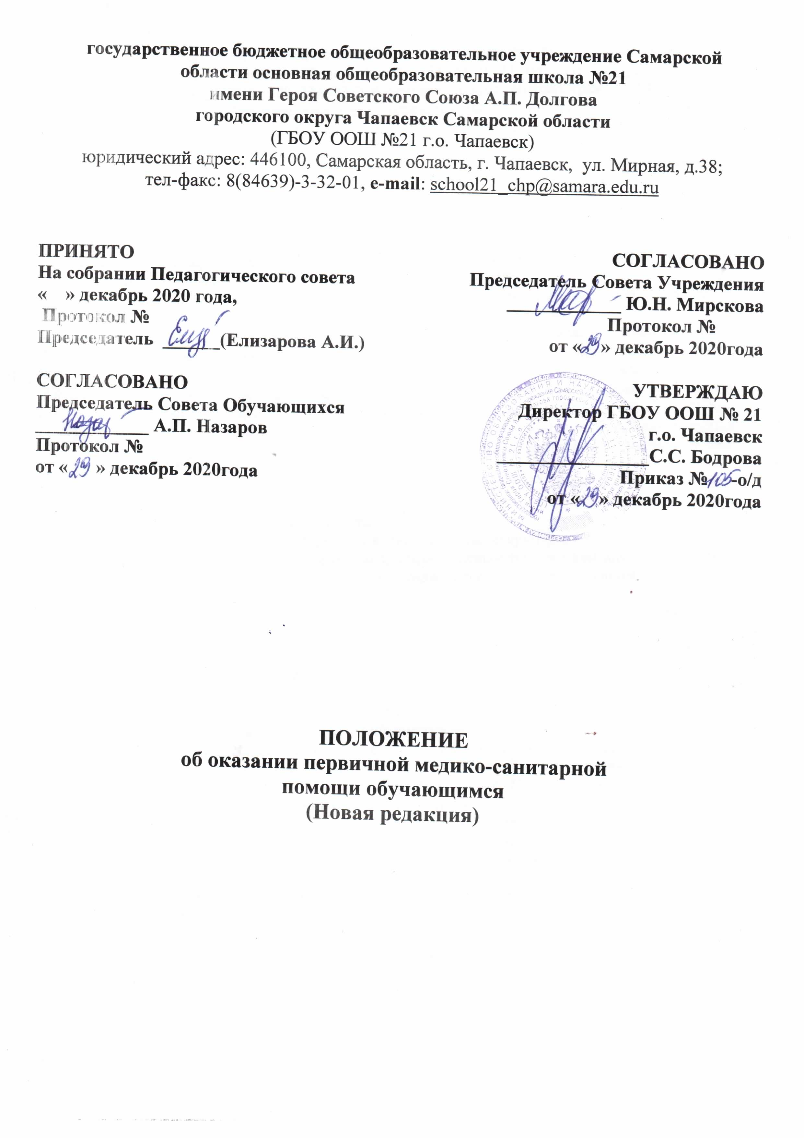

- Настоящее Положение разработано в соответствии с Федеральным законом
«Об образовании в Российской Федерации» № 273-ФЗ ст. 41, со статьей 54 Федерального закона от 21 ноября 2011 г. № 323-ФЗ "Об основах охраны здоровья граждан в Российской Федерации" Приказа Министерства Здравоохранения РФ от 5 ноября 2013 г. № 822н «Об утверждении порядка оказания медицинской помощи несовершеннолетним, в том числе в период обучения и воспитания в образовательных организациях»
- Настоящее Положение устанавливает правила оказания первой медицинской помощи несовершеннолетним, в том числе в период обучения в ГБОУ ООШ №21 г.о. Чапаевск.
- Несовершеннолетним, в том числе в период обучения, гарантируется оказание медицинской помощи в соответствии с порядками оказания медицинской помощи, а также на основе стандартов медицинской помощи в рамках программы государственных гарантий бесплатного оказания гражданам медицинской помощи, в виде:
- первичной медико-санитарной помощи, в том числе доврачебной, врачебной и специализированной;
- специализированной медицинской помощи, в том числе высокотехнологичной;
- скорой медицинской помощи, в том числе скорой специализированной.
- Организацию оказания первичной медико-санитарной помощи несовершеннолетним в период обучения, прохождения ими медицинских осмотров и диспансеризации, осуществляет Городская Поликлиника договор № М-11-15 от 27.02.2015г.
- Первичная медико-санитарная помощь, медицинский осмотр, диспансеризация и постановка прививок обучающимся в ОУ, организованы в медицинском кабинете на базе ГБОУ ООШ №21 г.о. Чапаевск.
- В ГБОУ ООШ №21 предусматривается медицинский кабинет, соответствующий условиям и требованиям для осуществления медицинской деятельности, который размещается в помещениях Образовательного учреждения.
- Помещения медицинского кабинета соответствуют установленным санитарно- эпидемиологическим нормам и правилам и установленным требованиям для осуществления медицинской деятельности, что подтверждается соответствующим санитарно- эпидемиологическим заключением.
- Помещения медицинского кабинета оснащены мебелью, оргтехникой и медицинскими изделиями согласно стандарту оснащения медицинского кабинета.
- ОУ организовывает обучение всех педагогических работников навыкам оказания первой помощи.

Необходимым предварительным условием медицинского вмешательства является дача информированного добровольного согласия несовершеннолетнего или иного законного представителя на медицинское вмешательство с соблюдением требований, установленных статьей 20 Федерального закона от 21 ноября 2011 г. № 323-ФЗ «Об основах охраны здоровья граждан в Российской Федерации».
- При организации в период обучения несовершеннолетних в ОО оказания им первичной медико-санитарной помощи в плановой форме, ОУ оказывает содействие в информировании несовершеннолетних или их родителей (законных представителей) в оформлении информированных добровольных согласий на медицинское вмешательство или их отказов от медицинского вмешательства в отношении определенных видов медицинского вмешательства.

2

